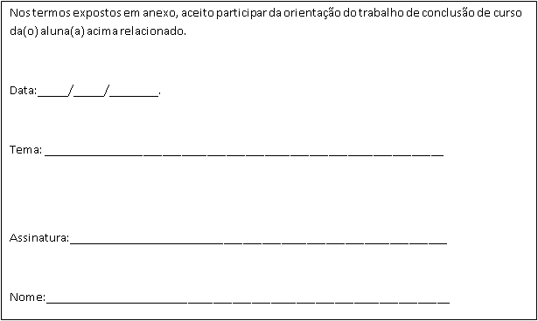

Nos termos expostos em anexo, aceito participar da orientação do trabalho de conclusão de curso da(o) aluna(a) acima relacionado.

Data:_____/_____/________.

Tema: _______________________________________________________________

Assinatura:____________________________________________________________

Nome:________________________________________________________________

Instituição:____________________________________________________________

e-mail:____________________________________Fone:_______________________

Endereço:____________________________________________________________

Nos termos expostos em anexo, aceito participar da orientação do trabalho de conclusão de curso da(o) aluna(a) acima relacionado.

Data:_____/_____/________.

Tema: _______________________________________________________________

Assinatura:____________________________________________________________

Nome:________________________________________________________________

Instituição:____________________________________________________________

e-mail:____________________________________Fone:_______________________

Endereço:____________________________________________________________